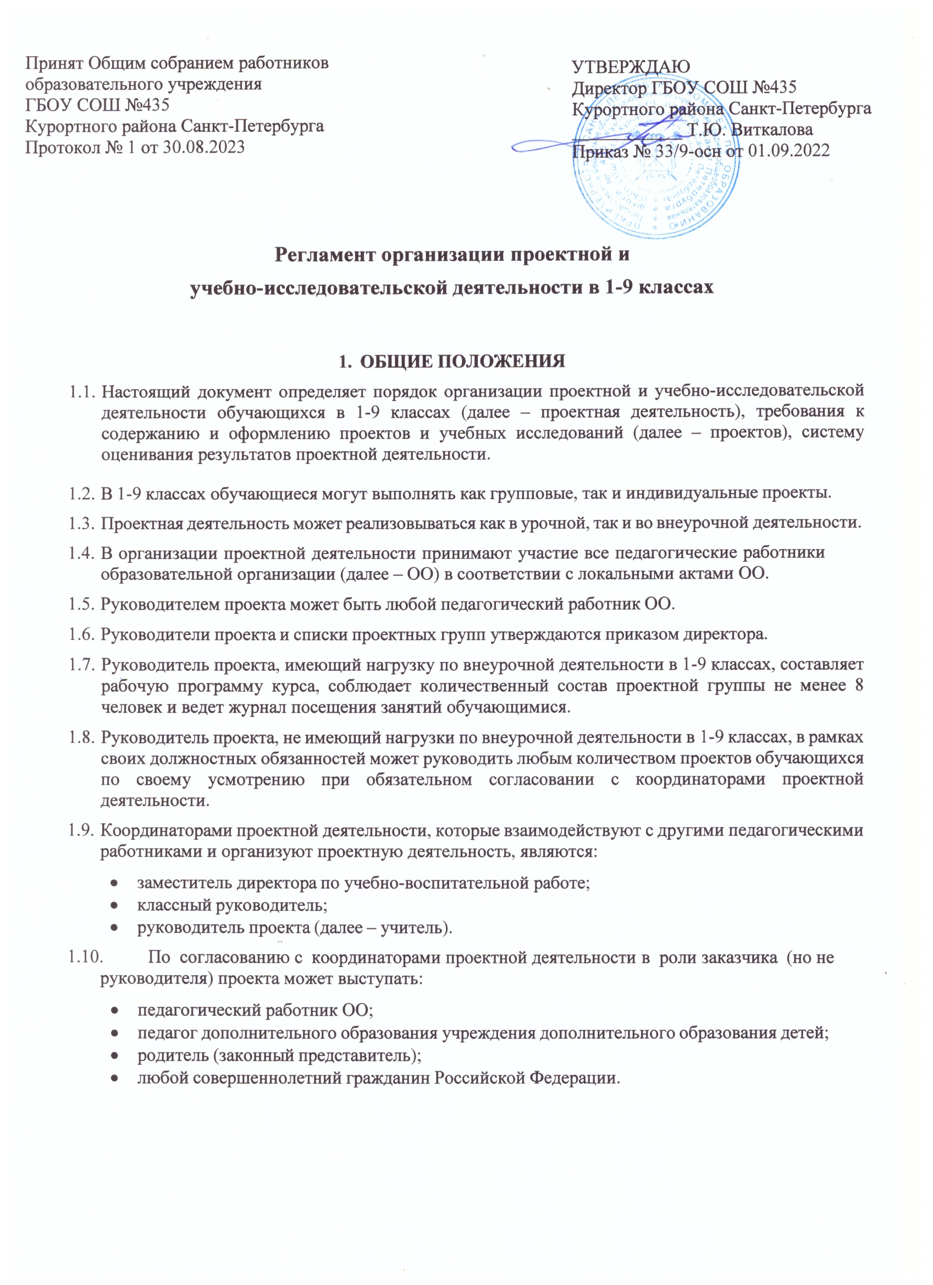

ПОРЯДОК ОРГАНИЗАЦИИ ПРОЕКТНОЙ ДЕЯТЕЛЬНОСТИ
  - Подготовка к периоду проектной деятельности
    - Под периодом проектной деятельности понимается часть учебного периода, в течение которой обучающиеся непосредственно участвуют в проектной деятельности, включая часы, отведенные на мероприятия: «Старт проектов»(классный час), «Шаг в науку».
    - График периодов и мероприятий проектной деятельности составляется на учебный год заместителем директора по учебно-воспитательной работе по форме, приведенной в Приложении 1, и доводится до педагогических работников на педагогическом совете.

Проведение мероприятий проектной деятельности

Мероприятие «Старт проектов»
      - Данное мероприятие предназначено для доведения до обучающихся общих организационных моментов проектной деятельности, критериев оценивания проектов, а также ознакомления их с темами проектов, предлагаемых учителями, а также формированию положительной мотивации к этой деятельности.
      - Мероприятие проводится на классном часе, чтобы формировать единое образовательное пространство проектной и учебно- исследовательской деятельности.

Мероприятие «Шаг в науку»
      - Данное мероприятие предназначено для публичного представления обучающимися разработанных проектов, ответов на вопросы комиссии, оценивания проектов в соответствии с критериями оценивания и выставления зачетов обучающимся.
      - Мероприятие может проводиться в течение одного или нескольких дней.
      - Защита проектов может проводиться как в классе, так и в присутствии обучающихся всей параллели.
      - Рекомендуемая длительность выступления: 5-10 минут в зависимости от количества защищаемых проектов в рамках мероприятия.
      - В процессе выступления требуется обобщенно представить следующие ключевые моменты работы над проектом или учебным исследованием:
        - тема работы (название);
        - актуальность работы;
        - проблема проекта или гипотеза исследования;
        - цель и задачи работы;
        - ход работы (шаги);
        - ресурсное обеспечение;
        - результаты работы;
        - оценка работы.
      - К защите проекта представляется сопроводительная документация в составе, определенном в п. 2.4.7 настоящего Регламента.
      - По итогам защиты проектов обучающимся выставляется зачет или незачет по курсу внеурочной деятельности, в рамках которого выполнялся проект. В случае выставления зачета обучающимся выдается сертификат, подтверждающий успешную защиту проекта.
      - Выставление зачетов может проводиться как в день защиты проектов, так и в течение недели по мере проверки комиссией документации к проекту.
      - В случае получения незачета обучающемуся назначается срок выполнения и защиты проекта не позднее окончания учебного года.

Формирование проектных групп
    - Для работы над проектами обучающиеся в пределах параллели по желанию разбиваются на группы в соответствии с основной образовательной программой ( 9 класс не более трех человек)
    - Формирование групп завершается, фиксируется классными руководителями в виде списков и передается заместителю директора по учебно-воспитательной работе не позднее
28 декабря.

Требования к содержанию и оформлению проектов
    - Проект – это форма организации совместной деятельности учителя и обучающихся, совокупность приёмов и действий в их определённой последовательности, направленной на достижение поставленной цели – решение конкретной проблемы, значимой для обучающихся и оформленной в виде некоего конечного продукта.
    - Индивидуальный проект – самостоятельная работа, осуществляемая обучающимся на протяжении длительного периода, в ходе которой обучающийся – автор проекта – самостоятельно или с небольшой помощью педагога получает возможность научиться планировать и работать по плану – это один из важнейших не только учебных, но и социальных навыков, которым должен овладеть обучающийся.
    - Рекомендуемые виды работы:
- проект;
- исследование;
- исследовательский проект.
    - Допускается разработка проекта в рамках одного учебного предмета (монопредметный проект) и в рамках нескольких предметов (мультипредметный проект).
    - Рекомендуемые формы представления результатов проектной деятельности (виды продуктов):
- макеты, модели, рабочие установки, схемы, план-карты;
- постеры, презентации;
- альбомы, буклеты, брошюры, книги;
- реконструкции событий;
- эссе, рассказы, стихи, рисунки;
- результаты исследовательских экспедиций, обработки архивов и мемуаров;
- документальные фильмы, мультфильмы;
- выставки, игры, тематические вечера, концерты, акции;
- сценарии мероприятий;
- веб-сайты, программное обеспечение;
- другое.
    - Для представления результатов проектной деятельности на мероприятии «Шаг в науку» рекомендуется сопровождение выступления презентацией, в которой отмечены ключевые моменты работы над проектом. Если продукт проекта оформлен в формате презентации, то следует различать сам продукт и презентацию о его разработке.

    - Для представления результатов проектной деятельности требуется составление сопроводительной документации проекта (далее – проектная документация) в составе:
- титульный лист строго по форме в Приложении 3;
- паспорт работы строго по форме в Приложении 4;
- портфолио работы в соответствии с Приложением 5;
- Лист контроля готовности проекта по форме, приведенной в Приложении 6;
- Рецензия на проект (для 9 класса) по форме, приведенной в Приложении 7.
    - К оформлению проектной документации предъявляются следующие требования:
- допускаются только документы, созданные машинным (нерукописным) способом;
- единообразие и аккуратность всех элементов;
- логичное расположение информационных блоков;
- поля: 1-2 см со всех сторон;
- шрифт: Times New Roman;
- обычный текст: 12 пт, одинарный междустрочный интервал, выравнивание по ширине или левому краю, возможно наличие отступов между абзацами (6 пт) и красных строк (1-1,5 см);
- заголовки: 14 пт, одинарный междустрочный интервал, полужирное начертание, выравнивание по центру;
- подзаголовки: 12 пт, одинарный междустрочный интервал, полужирное и/или подчеркнутое начертание, выравнивание по центру или левому краю;
- допускается наличие оглавления и страниц-разделителей;
- рекомендуется оформление документации в виде единой папки, но при наличии большого количества печатных материалов в портфолио допускается выделение их в отдельную папку.

Функции руководителя проекта
    - Руководитель проекта выполняет следующие функции:
- доведение до сведения обучающихся требований настоящего Регламента к содержанию и оформлению проектов, а также информации о системе оценивания результатов проектной деятельности;
- проведение занятий (консультаций) с обучающимися по вопросам проектной и учебно- исследовательской деятельности;
- регулярная сдача заместителю директора по учебно-воспитательной работе Листа контроля готовности проекта по форме, приведенной в Приложении 6.
    - Мера участия учителя в проекте определяется в зависимости от параллели.
      - В 1-7 классе учитель играет роль лидера-наставника, предлагает тему проекта, помогает обучающимся осознать суть проблемы, поставить цель и определить задачи. Определение этапов и методов работы над проектом, распределение ролей рекомендуется проводить в ходе коллективного обсуждения. Учитель помогает сориентироваться в ресурсах, необходимых для выполнения проекта. Учитель организует такие мероприятия, как встречи группы, поездки, экскурсии, посещение музеев и библиотек и другие. Творческие, поисково-исследовательские и аналитические задачи обучающиеся выполняют самостоятельно, но под контролем учителя. Учитель знакомит обучающихся со способами контроля планируемых и выполненных работ, привлекает обучающихся к ведению соответствующей документации. Учитель совместно с проектной группой разрабатывает документацию и презентацию проекта, подготавливает речь и проводит репетицию защиты проекта.
      - В 8 классе учитель играет роль консультанта, предлагает обучающимся несколько тем проектов на выбор, консультирует по общей теории в соответствии с выбранной темой, помогает определить цель деятельности и форму представления результатов, рекомендует источники информации. Учитель помогает организовать такие

мероприятия, как встречи группы, поездки, экскурсии, посещение музеев и библиотек и другие. Учитель помогает оценить степень готовности проекта и полученный результат.
      - В 9 классе учитель играет роль координатора-рецензента, определяет общее направление для выбора тем проектов, в котором имеет достаточно компетенций, чтобы дать общую оценку работы группы. Учитель помогает организовать поездки, экскурсии, посещение музеев и библиотек и другие мероприятия. Не менее, чем за две недели до защиты проекта учитель составляет рецензию на проект, включающую сведения о степени готовности проекта по форме, приведенной в Приложении 7.

Система оценивания результатов проектной деятельности
    - Приказом директора ОО утверждается состав комиссии по оцениванию результатов проектной деятельности (далее – комиссия).
    - Оценивание производится в рамках мероприятия «Защита проектов» и при необходимости анализа документации проекта в течение недели после данного мероприятия.
    - Комиссия производит оценивание на основании выступления проектной группы и предоставленной документации проекта по критериям, приведенным в Приложении 8.
    - Если проектная группа получает не менее 50% от максимальной суммы баллов по критерию, то данный критерий считается зачтенным.
    - Если большинство критериев зачтено, то всем участникам проектной группы выставляется зачет по проектной деятельности.
    - Если большинство критериев не зачтено, то проектной группе назначается срок на доработку проекта до минимально необходимого количества баллов для зачета.
    - По усмотрению руководителя проекта, конкретным участникам проектной группы на основании выполненной (не выполненной, недостаточно выполненной) работы в проекте может быть назначен срок для индивидуальной дозащиты проекта.

Дополнительные указания по организации проектной деятельности
    - По согласованию с координаторами проектной деятельности к защите может быть допущен проект, выполненный в рамках как внеурочной, так и урочной деятельности под руководством педагогического работника ОО, а также под руководством педагога учреждения дополнительного образования детей, в рамках какого-либо конкурса, конференции или другого мероприятия вне ОО.
    - К проектам, указанным в п. 2.7.1, применяются все требования настоящего Регламента, включая фиксацию обучающихся в списках проектных групп классным руководителем, участие обучающихся в мероприятиях проектной деятельности и другие.

График периодов и мероприятий проектной деятельности в ГБОУ СОШ №450 Курортного района Санкт-Петербурга на 20 -20 учебный год

Мероприятие или период | Срок (количество часов)
 | 1-7 класс | 8 класс | 9 класс
Мероприятие  «Старт проекта» | (1 час) | (1 час) | (1 час)
Формирование проектных групп | по 28 декабря | по 28 декабря | по 28 декабря
Работа обучающихся над проектами | 1декабря – 11 марта  (10 часов) | 1 декабря – 11 марта | 1 декабря – 26 февраля
Сдача Листа контроля  готовности проекта | в конце каждого месяца | в конце каждого месяца | в конце каждого месяца
Рецензия на проект | --- | --- | 20 февраля
Мероприятие  «Защита проектов» | Март-апрель | Март-апрель | Конец февраля-март

Заместитель директора по УВР

Критерии оценивания проектов обучающихся 1-7 классов

- Продукт проекта (2-0):
2 – продукт создан, является качественным и законченным по форме 1 – продукт создан, но не доработан
0 – продукт не создан

- Представление проекта (2-0):
2 – имеет место распределение ролей в команде для представления (выступает не 1 член команды), текст выступления продуман
1 – выступает 1 член команды или текст не продуман (например, есть только чтение информации со слайдов)
0 – слабое представление

- Раскрытие темы проекта (2-0): 2 – тема раскрыта полностью 1 – тема раскрыта не до конца 0 – слабое раскрытие темы

- Дополнительные баллы за творчество и креативность (по 1 баллу за каждый пункт):
  - создан не 1, а два или более продуктов проекта
  - имеет место творческий подход при представлении проекта или при создании продукта проекта

Критерий | 1. Наличие продукта | 2. Представление | 3. Раскрытие темы | 4. Дополнительные баллы
1
2
3
4
5
6
7
8
9
10

Содержание титульного листа проектной документации

Вся информация, приведенная в таблице ниже, является обязательной.
Другую информацию, например, изображение, можно разместить при необходимости. На следующей странице данного Приложения представлен образец титульного листа.

Содержание титульного листа | Примерные рекомендуемые параметры шрифта и абзаца | Пример
Полное или краткое наименование образовательной организации | 12-16 пт, по центру | Государственное бюджетное общеобразовательное учреждение средняя общеобразовательная школа №435 Курортного района Санкт-Петербурга  или  ГБОУ СОШ №435 Курортного района Санкт- Петербурга
Вид деятельности в рамках которой выполнялась работа | 12-16 пт, курсив, по центру | Проектная и учебно-исследовательская деятельность в 7-9 классах
Тема работы (название) | 24-36, полужирный, по центру | Работа на тему:  Название работы
Руководитель работы | 12-16, по левому или правому краю | Руководитель: Иванов И.И.
Автор работы | 12-16, по левому или правому краю | Автор: Петров П., 9я
Место и год выполнения работы | 12-16 пт, по центру | Санкт-Петербург, г. Сестрорецк 2023 г.

Образец титульного листа проектной документации

Государственное бюджетное общеобразовательное учреждение средняя общеобразовательная школа №435
Курортного района Санкт-Петербурга

Проектная и учебно-исследовательская деятельность в 1-9 классах

Работа на тему:
Изобретение нового велосипеда

Руководитель проекта: Фамилия И.О.

Автор(ы): Фамилия И.О., 8я Фамилия И.О., 8я Фамилия И.О., 8я

Санкт-Петербург, г. Сестрорецк 2023 г.

Содержание паспорта работы

На следующей странице данного Приложения представлен образец паспорта работы.

Компонент деятельности | Описание
Проблема проекта  и/или  Гипотеза исследования | Напишите здесь:  - Что является отправной точкой вашей работы:  - Какую проблему решает ваш проект?  - И/или какую гипотезу вы хотите проверить?
Цель | Напишите здесь:  - Какую пользу принесет работа (вам, другим)?
Продукт проекта  и/или Метод  исследования | Напишите здесь:  - Что будет результатом решения проблемы?  - И/или каким способом будет проверена гипотеза?
Ход работы | Напишите здесь:  - Какие шаги можно выделить на пути к вашей цели? То есть каков алгоритм работы?  (Сюда НЕ входит (!): поиск руководителя, определение темы, постановка цели, написание документации и речи, защита и т.п.)
Ресурсы | Напишите здесь:  - Какие ресурсы необходимы для достижения цели? То есть какая нужна информация, материалы, оборудование, сколько времени, какое место, какие люди и т.д.?

Образец паспорта работы

Паспорт работы

Компонент деятельности | Описание
Проблема проекта

и/или

Гипотеза исследования
Цель
Продукт проекта
и/или Метод
исследования
Ход работы
Ресурсы

Содержание портфолио работы

- По необходимости допускается более подробное, чем в паспорте работы, описание хода работы.
- Все собранные и созданные материалы по теме работы или их описание (схемы, эскизы, чертежи, наброски, расчеты, сценарии, авторские тексты, программы, черновики и другое).
- Результаты исследований и анализа при наличии.
- Список использованных источников информации.
- Материалы к презентации на публичной защите работы, если они необходимы.

Рекомендации:
- Записи должны быть краткими, в форме небольших тезисов, набросков и аннотаций.
- В планах указывается задание для каждого участника проектной группы на предстоящий промежуток времени, задачи группы в целом, форма выхода очередного этапа.

Лист контроля готовности работы

Руководитель работы: Состав проектной группы:

Условные обозначения:
- 0 – не начато;
- 1 – начато, но сделано меньше половины;
- 2 – выполнено наполовину;
- 3 – выполнено больше половины, но не закончено;
- 4 – выполнено полностью.

Предмет контроля | Дата
Обоснована актуальность работы, сформулирована
проблема проекта, предложена гипотеза для исследования
Рассмотрены варианты решения проблемы, проверки гипотезы
Сформулированы цель и задачи проекта или исследования
Утверждена тема (название) проекта или исследования
Определены этапы и методы
работы над проектом или исследованием
Определено ресурсное обеспечение проекта
Распределены роли в группе
Задействованы в полной мере все участники группы
Ведется контроль планируемых и выполненных работ
Степень готовности проекта или исследования (без документации
и презентации)
Степень готовности
документации и презентации (включая речь выступления)

Примечание:

Рецензия на проект/исследование

Тема работы: Руководитель работы: Состав проектной группы:

Руководитель проекта выступает в роли рецензента и выражает свое мнение о готовности проекта к защите с помощью баллов по критериям:
0 баллов – не представлено; 1 балл – представлено частично; 2 балла – представлено в полной мере

Критерий оценки проекта | Содержание критерия оценки | Баллы (0-2)
Актуальность проекта (максимум=6 б.) | Работа является новой (не плагиат)
 | Обоснован выбор темы
Социальная, практическая значимость проекта (положительные
эффекты от реализации проекта)
Технология проектирования (максимум=10 б.) | Сформулирована проблема проекта или гипотеза исследования
 | Сформулированы цели и задачи
Грамотно проведена работа по сбору, анализу и интерпретации
информации
 | План реализации проекта позволяет достигнуть цели
 | Проведена самооценка достигнутых результатов
Продукт проекта (максимум=8 б.) | Оригинальность, нестандартность представляемого продукта
 | Есть ли у работы перспектива развития
 | Форма материала соответствует задумке
 | Проект реализован полностью, в указанные сроки
Представление проекта, в т.ч. портфолио (максимум=10 б.) | Ясность, доступность изложения
 | Логичность представления
 | Грамотность речи, в т.ч. письменной
 | Качество оформления презентации, раздаточных материалов
 | Качество оформления документации
Компетентность участников при  защите проекта (максимум=4 б.) | Четкие представления о целях работы, о направлениях ее развития,  критическая оценка работы и полученных результатов
Докладчики могут аргументированно ответить на заданные вопросы
либо определить возможные пути поиска ответа на вопрос

Замечания:

Считаю, что проект выполнен полностью/не полностью и участники проектной группы готовы/не готовы к публичной защите проекта.
Допускаю/не допускаю проект к защите.

Рецензент

«_ » 20 г. (подпись) (расшифровка)

Критерии оценивания проектов/исследований обучающихся

Баллы выставляются на основании публичного выступления обучающихся и представленной проектной документации:

- 0 баллов – не представлено;
- 1 балл – представлено частично;
- 2 балла – представлено в полной мере

Критерий оценки  проекта | Содержание критерия оценки | Баллы  (0-2)
Актуальность проекта (максимум=6 б.) | Работа является новой (не плагиат)
 | Обоснован выбор темы
Социальная, практическая значимость проекта (положительные
эффекты от реализации проекта)
Технология проектирования (максимум=10 б.) | Сформулирована проблема проекта или гипотеза исследования
 | Сформулированы цели и задачи
Грамотно проведена работа по сбору, анализу и интерпретации
информации
 | План реализации проекта позволяет достигнуть цели
 | Проведена самооценка достигнутых результатов
Продукт проекта (максимум=8 б.) | Оригинальность, нестандартность представляемого продукта
 | Есть ли у работы перспектива развития
 | Форма материала соответствует задумке
 | Проект реализован полностью, в указанные сроки
Представление проекта, в т.ч. портфолио (максимум=10 б.) | Ясность, доступность изложения
 | Логичность представления
 | Грамотность речи, в т.ч. письменной
 | Качество оформления презентации, раздаточных материалов
 | Качество оформления документации
Компетентность участников при защите проекта (максимум=4 б.) | Четкие представления о целях работы, о направлениях ее развития,  критическая оценка работы и полученных результатов
Докладчики могут аргументированно ответить на заданные вопросы
либо определить возможные пути поиска ответа на вопрос

Зачеты на основании баллов

Критерий оценки проекта | Зачет (не менее 50% от макс. суммы баллов)
Актуальность
Технология проектирования
Продукт проекта
Представление проекта
Компетентность участников при защите проекта

Решение комиссии:
(проект зачтен, если зачтено не менее трех критериев)

